Basic模块概要设计

版本：V1.0
2016年1月

编制： 审核： 会签： 日期：

文档修订记录
版本编号 | 变化状态 | 变更内容和范围 | 变更日期 | 变更人 | 批准日期 | 批准人
*变化状态：A——增加，M——修改，D——删除，N——正式发布

文档审批信息
序号 | 审阅人 | 角色 | 审阅日期 | 签字 | 备注

- 概述
  - 描述
- 功能
  - 搜索类图
  - 搜索功能开发
    - 类图
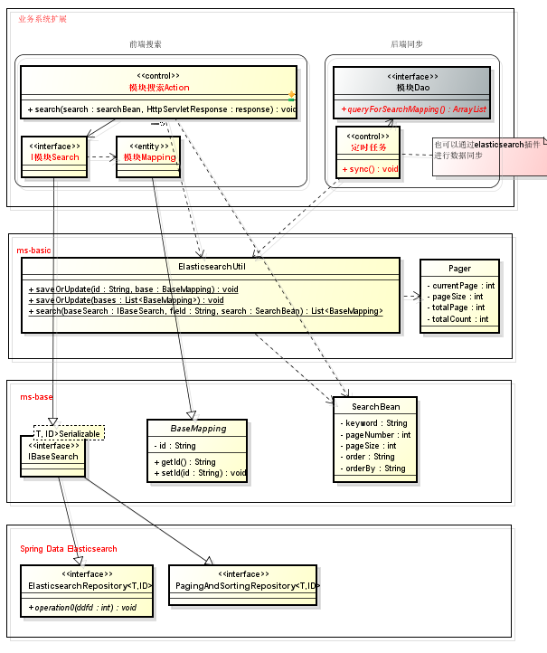

    - 开发步骤
假设当前需要对商城模块的商品进行全文检索的功能开发，例如商品对象实体为ProductEntity，下面“模块”与product名称对应，例如IProductMapping、IProductSearch，

      - 第一步：模块Mapping实体bean
Mapping必须继承net.mingsoft.base.elasticsearch.bean.BaseMapping类，同时必须使用@Document注解定义indexName与type ,indexName，这里可以简单理解indexName为数据库,type可以理解为数据库里面的表，document理解为表里的一条记录

代码示例：
//搜索框架会根据@Documnet的indexName与type创建对应的记录
@Document(indexName = "ms-mmall", type = "product")
public class ProductMapping extends BaseMapping {
private String title;
//生成对应get set方法
}

      - 第二步：I模块Search接口类
Search接口必须继承net.mingsoft.base.elasticsearch.search.IBaseSearch接口，同时使用泛型的方式绑定Mapping实体。

代码示例：
public interface IProductSearch extends IBaseSearch<ProductMapping, Long>{
}

      - 第三步：搜索Action
可以再对应的action里么调用搜索工具类ElasticsearchUtil的search方法进行搜索

代码示例：

@Autowired
private IProductSearch productSearch;

@RequestMapping(value = "/search")
@ResponseBody
public void search(SearchBean search,HttpServletRequest request, HttpServletResponse response){
ElasticsearchUtil.search(productSearch, "title", search);//这里的title是对应Mapping里面的字段，表示搜索引擎会对title进行全文搜索，同时search对象里面可以自定义排序方式、排序字段、搜索关键字、分页的控制
}

到这里通过上面的步骤可以完成搜索业务的开发，接下来将描述怎么现有的业务数据存储到搜索引擎系统里面。可以使用两种手段，第一种为业务处理方式，即在保存的时候通过ElasticsearchUtil进行保存更新，第二种使用搜索引擎系统对应的第三方数据同步插件logstash-input-jdbc，第一种通过业务代码就能实现，需要编写对应代码，第二种需要配置服务器具体根据实际自身情况选择，以下所描述的是通过业务代码实现，通过spring调度定时去同步数据。

      - 第四步：I模块Dao的mybatis的xml配置里面增加方法
需要在对应的模块业务里面增加对应的查询方法，将查询得来的数据批量存储到搜索引擎系统，queryForSearchMapping是底层提供的抽象接口，可以直接在dao里面进行编写，不需要再对biz等业务进行扩展，action可以直接调用queryForSearchMapping的biz方法；

代码示例：
<resultMap type=” ProductMapping”>
//字段绑定，这里省略代码
</resultMap>
<select id=” queryForSearchMapping” >
Select * from product //这里是做简单演示，具体根据实际业务编写对应查询语句；
</select>

//通过ElasticsearchUtil工具类批量保存queryForSearchMapping查询出来的数据
ElasticsearchUtil.saveOrUpdate(bases : List<BaseMapping>);

